🔒 Seguridad en la Computación (Cybersecurity)
La Seguridad en la Computación o Ciberseguridad es la práctica de proteger sistemas, redes y programas de ataques digitales maliciosos. Su objetivo es garantizar la confidencialidad, la integridad y la disponibilidad de los datos, un concepto fundamental conocido como la Tríada CIA.

🛡️ Los Tres Pilares de la Seguridad (Tríada CIA)
Toda estrategia de seguridad busca mantener el equilibrio entre estos tres elementos:
- Confidencialidad: Garantizar que la información solo sea accesible para las partes autorizadas.
  - Mecanismos: Cifrado (Encryption), autenticación robusta y control de acceso.
- Integridad: Garantizar que la información sea precisa, completa y no haya sido alterada o manipulada por usuarios no autorizados.
  - Mecanismos: Hashing y firmas digitales que verifican que los datos no han cambiado desde que fueron creados.
- Disponibilidad: Garantizar que los usuarios autorizados tengan acceso a los sistemas y datos cuando los necesiten.
  - Mecanismos: Backups regulares, redundancia de sistemas y planes de recuperación ante desastres (DRP).

🚨 Amenazas Comunes
Las amenazas a la seguridad son variadas y están en constante evolución. Las más comunes incluyen:
- Malware (Software Malicioso): Término general para virus, gusanos, troyanos y spyware diseñados para dañar, deshabilitar o acceder a sistemas.
- Ransomware: Un tipo de malware que cifra los archivos de la víctima y exige un rescate (usualmente en criptomoneda) para restaurar el acceso.
- Phishing: Intentos fraudulentos de obtener información sensible (contraseñas, datos de tarjetas) haciéndose pasar por una entidad de confianza en una comunicación electrónica (típicamente email).
- Ataques de Denegación de Servicio (DDoS): Intentos de hacer que un servicio online sea inaccesible saturándolo con tráfico desde múltiples fuentes.
- Amenazas Persistentes Avanzadas (APT): Ataques sofisticados y prolongados en los que un actor no autorizado obtiene acceso a una red y permanece allí sin ser detectado durante un largo período de tiempo.

🛠️ Estrategias y Herramientas de Defensa
Para proteger los sistemas, las organizaciones emplean una arquitectura de seguridad por capas:
- Seguridad de Red:
  - Firewalls: Actúan como barreras que filtran el tráfico entrante y saliente, permitiendo solo las comunicaciones autorizadas.
  - IDS/IPS (Intrusion Detection/Prevention Systems): Monitorean el tráfico de la red buscando actividad maliciosa.
  - VPN (Virtual Private Network): Cifran la conexión para permitir el acceso remoto seguro a una red privada.
- Gestión de Identidad y Acceso (IAM):
  - Autenticación Multifactor (MFA): Requiere al menos dos formas de verificación para acceder a los sistemas, aumentando drásticamente la seguridad.
  - Principio del Mínimo Privilegio (PoLP): Limitar los permisos de los usuarios a solo lo estrictamente necesario para realizar su trabajo.
- Seguridad de Datos:
  - Cifrado: Utilizar algoritmos criptográficos para hacer los datos ilegibles sin la clave correcta, tanto "en reposo" (almacenados) como "en tránsito" (siendo enviados).
- Concientización:
  - La seguridad no es solo tecnología. La capacitación de los empleados para reconocer phishing y seguir protocolos es la primera y más importante línea de defensa.

⚛️ Computación Cuántica y su Impacto en la Seguridad
La Computación Cuántica es un paradigma de procesamiento de información radicalmente diferente que utiliza los principios de la mecánica cuántica (como la superposición y el entrelazamiento) para realizar cálculos. Esto permite a las computadoras cuánticas abordar ciertos problemas que son intratables o llevarían miles de millones de años resolver con las computadoras clásicas más potentes.

¿Cómo Funciona la Computación Cuántica?
Mientras que la computación clásica usa bits (que representan 0 o 1), la computación cuántica utiliza qubits (quantum bits).
- Superposición: Un qubit puede representar 0, 1, o una combinación de ambos simultáneamente. Esto aumenta exponencialmente la capacidad de procesamiento del sistema.
- Entrelazamiento: Dos o más qubits pueden estar vinculados de manera que el estado de uno afecta instantáneamente al estado del otro, sin importar la distancia entre ellos. Esto permite realizar cálculos interconectados de manera masiva.
- 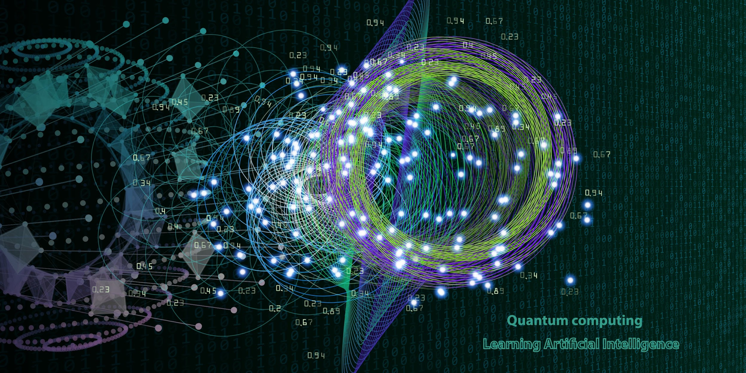
El impacto de esta potencia se manifiesta en algoritmos cuánticos específicos, siendo el más relevante para la seguridad el Algoritmo de Shor.

🚨 El Impacto Cuántico en la Ciberseguridad
El mayor impacto negativo de la computación cuántica recae en la criptografía asimétrica (o de clave pública), la base de la seguridad en Internet actual.

1. Ruptura de la Criptografía Actual
El Algoritmo de Shor, desarrollado por Peter Shor, es la amenaza más seria para la seguridad.
Sistema de Cifrado Afectado | Descripción
RSA (Rivest–Shamir–Adleman) | Se basa en la dificultad de factorizar números grandes en sus componentes primos. El Algoritmo de Shor puede factorizar estos números en cuestión de segundos o minutos.
Criptografía de Curva Elíptica (ECC) | Se basa en la dificultad del problema del logaritmo discreto. El Algoritmo de Shor también puede resolver este problema de manera eficiente.
Estos sistemas (RSA y ECC) son los que protegen actualmente:
- Transacciones online (HTTPS/TLS).
- Firmas digitales (para autenticar software y documentos).
- Monederos de criptomonedas (Bitcoin, etc.).
La aparición de una computadora cuántica suficientemente potente (fault-tolerant) permitiría a un atacante descifrar la mayoría de las comunicaciones cifradas que se envían hoy en día.

2. Amenaza Menor al Cifrado Simétrico
Los algoritmos de cifrado simétrico (como AES), utilizados para cifrar el contenido de datos a gran escala, no son inmunes, pero el impacto es menor. El Algoritmo de Grover puede acelerar la búsqueda de claves, pero solo requiere que se duplique la longitud de la clave (por ejemplo, pasar de AES-128 a AES-256) para mantener el mismo nivel de seguridad.

🛡️ La Solución: Criptografía Post-Cuántica (PQC)
La comunidad global de seguridad está trabajando activamente en desarrollar Criptografía Post-Cuántica (PQC).
La PQC es un conjunto de nuevos algoritmos de clave pública que están diseñados para ser resistentes a los ataques de las computadoras cuánticas, pero que se pueden ejecutar en la infraestructura clásica actual.
- Estandarización: El Instituto Nacional de Estándares y Tecnología de EE. UU. (NIST) ha estado liderando un proceso de años para seleccionar y estandarizar los mejores algoritmos PQC.
- Tipos de Algoritmos: Las técnicas PQC se basan en problemas matemáticos que se cree que son difíciles incluso para las máquinas cuánticas. Estos incluyen algoritmos basados en celosías (lattices), códigos y hash (como Dilithium y Kyber, que han sido seleccionados como estándares principales por NIST).
El cambio a PQC se conoce como una migración criptográfica y representa uno de los mayores desafíos de seguridad en la historia de Internet, ya que requerirá la actualización de software, hardware y protocolos en todo el mundo.

🔑 Criptografía
La Criptografía (del griego kryptós, 'oculto', y graphein, 'escribir') es la disciplina que se ocupa de las técnicas de cifrado o codificación de mensajes. Su objetivo principal es asegurar la confidencialidad, la integridad, la autenticidad y el no repudio de la información en tránsito o en reposo.
En la era digital, la criptografía es la base fundamental de la ciberseguridad, asegurando que las comunicaciones online (HTTPS, VPNs, etc.) y los datos almacenados sean seguros.

🧱 Tipos Principales de Criptografía
Existen tres categorías fundamentales de criptografía utilizadas hoy en día:

1. Criptografía de Clave Simétrica (o Secreta)
- Mecanismo: Utiliza una única clave secreta tanto para cifrar el mensaje (plaintext a ciphertext) como para descifrarlo (ciphertext a plaintext).
- Velocidad: Es generalmente muy rápida y eficiente, lo que la hace ideal para cifrar grandes volúmenes de datos.
- Desafío: La principal dificultad es cómo compartir de forma segura esa única clave secreta entre las dos partes sin que un tercero la intercepte (el "problema de la distribución de claves").
- Ejemplos: AES (Advanced Encryption Standard), DES, y 3DES.

2. Criptografía de Clave Asimétrica (o Pública)
- Mecanismo: Utiliza un par de claves matemáticamente relacionadas:
  - Clave Pública: Puede ser compartida libremente y se usa para cifrar los datos.
  - Clave Privada: Debe mantenerse secreta y se usa para descifrar los datos.
- Uso: Es fundamental para establecer la seguridad de una comunicación y la identidad. Por ejemplo, si A quiere enviar un mensaje a B, A cifra el mensaje con la clave pública de B, y solo B puede descifrarlo con su clave privada.
- Desafío: Es computacionalmente más lenta que la simétrica, por lo que se usa para el intercambio seguro de la clave simétrica y para las firmas digitales.
- Ejemplos: RSA, Criptografía de Curva Elíptica (ECC) y Diffie-Hellman.

3. Funciones Hash (Funciones Resumen)
- Mecanismo: Son algoritmos unidireccionales que toman una entrada de cualquier tamaño y producen una salida de tamaño fijo (el hash o resumen) que es única para esa entrada. Es imposible (o extremadamente difícil) revertir el hash para obtener la entrada original.
- Uso: Se utilizan para garantizar la integridad (verificar que un archivo no ha sido alterado) y para almacenar contraseñas de forma segura (se almacena el hash de la contraseña, no la contraseña en sí).
- Ejemplo: SHA-256 (Secure Hash Algorithm).

🤝 Intercambio de Claves y Certificados Digitales
En la práctica, la mayoría de los protocolos de seguridad online (como TLS/SSL) utilizan una combinación de los tipos anteriores:
- Cifrado Asimétrico (RSA o ECC) para realizar el intercambio inicial de claves.
- Una vez intercambiada de forma segura, se utiliza una Clave Simétrica para el cifrado rápido de todos los datos restantes de la sesión.
El proceso de autenticación de sitios web se basa en Certificados Digitales (X.509), emitidos por Autoridades de Certificación (CA), que vinculan la identidad del propietario (web) con su clave pública. Esto asegura que estás enviando información a quien realmente crees que es.

🚀 Futuro: Criptografía Post-Cuántica (PQC)
Como se mencionó anteriormente, la criptografía asimétrica actual (RSA, ECC) es vulnerable al Algoritmo de Shor de la Computación Cuántica. Por ello, la investigación y estandarización de la Criptografía Post-Cuántica (PQC) es crucial.
Los algoritmos PQC, como los basados en celosías (lattices), buscan reemplazar los sistemas vulnerables por nuevos algoritmos que son resistentes a los ataques cuánticos.

